Froya Haus 115 von HTS 19. – 26.07.2014

Wir verbrachten im o.g. Zeitraum einen Tollen Angelurlaub auf Froya.
Erich, Wolfgang und ich fuhren mit Bulli und Anhänger.
Auf der Hinfahrt fuhren wir über Hirtshals – Larvig, zurück ging es über Göteburg – Kiel.
Wolfgang, Tom, Strothmann, Ingo und Marcel wählten den Flieger Hamburg – Oslo und zurück.
Auf der Hinfahrt passierte in Larvig das, was mir sehr sehr oft passiert.
Die netten Kollegen vom Zoll winkten mich aus der Schlange und erklärten sie würden doch gerne diesen tollen Bulli mit dem Anhänger einmal Röntgen.
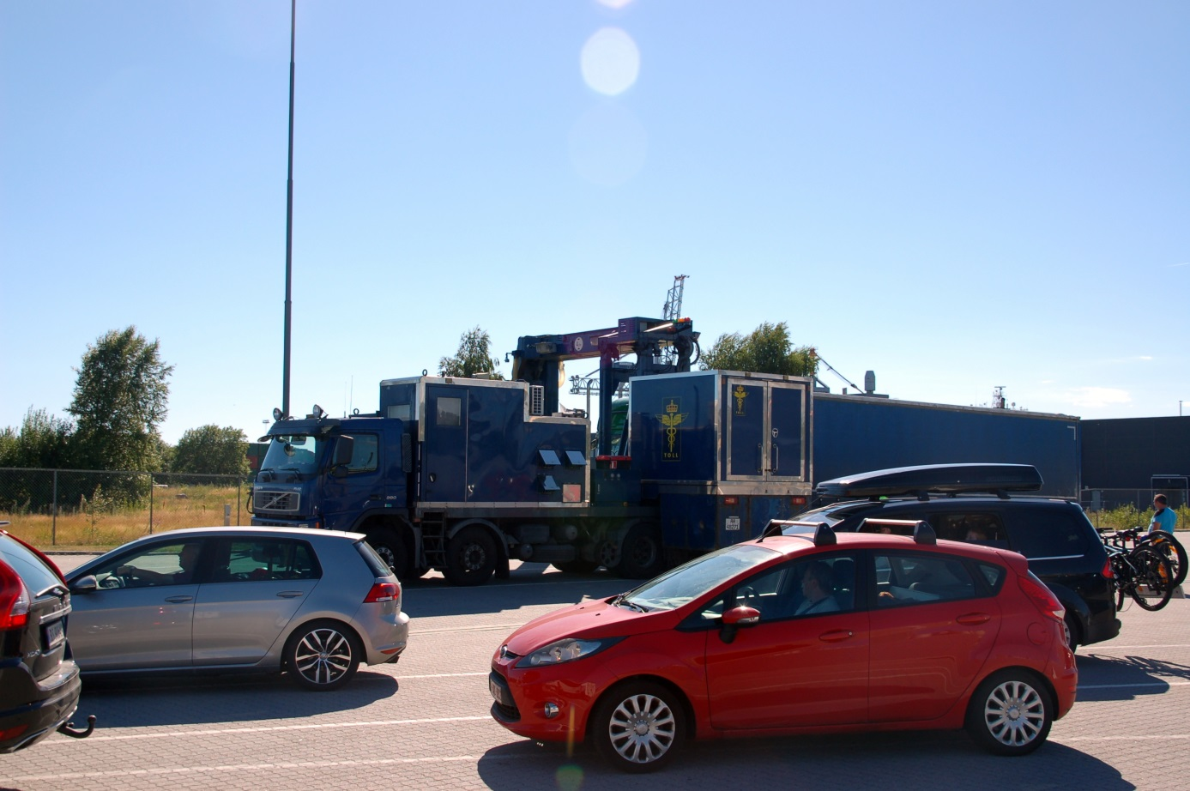
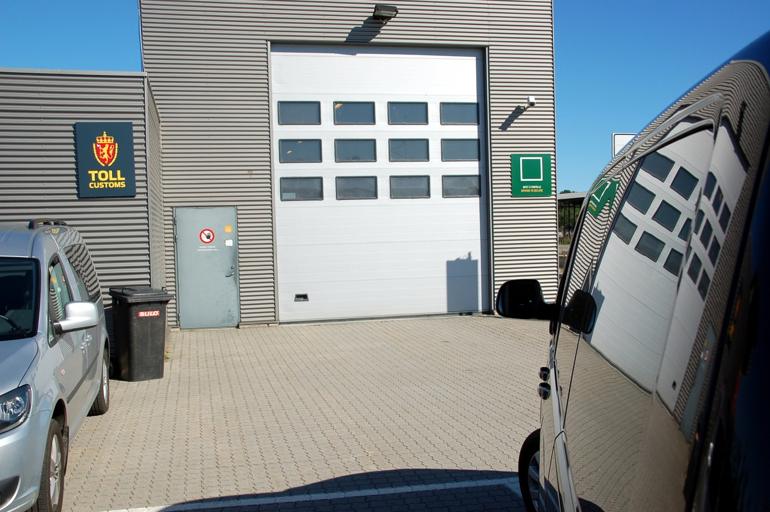
Mit uns wurden noch 2 Fahrzeuge durchleuchtet und durften vor uns in die Garage. Der erste war nach ca 20 Minuten fertig und dann wurde das deutsche Wohnmobil hinein.
Dank unseres absolut reinen Gewissens machten wir noch mehrere Fotos und scherzten noch. Als sich nach über eine Stunde noch immer nichts tat wurden wir langsam doch ungeduldig, waren aber froh, dass wir eine Zwischenübernachtung in Oslo gebucht hatten, da der Flieger mit den anderen 5 erst morgen landen würde.
Dann kam ein netter Zöllner und erklärte, das es wohl noch etwas dauern würde. ( was die armen Kerle wohl alles mit hatten).
Er erklärte man habe im hinteren Teil des Anhängers mehrere Flaschen und Dosen gesehen, ob ich bereit wäre den Anhänger hier außerhalb der Halle zu öffnen.
Die tat ich natürlich und der Zöllner sah 3 Flaschen, Schnaps, 2 Fl Wein sowie 3 Paletten Alsterwasser mit 2,5% und etliches an Cola Fanta Wasser und Saft.
Er wünschte uns dann schönen Urlaub und viele Fische, was für ein Prophet.
Dann ging es weiter zur Zwischenübernachtung nach Oslo
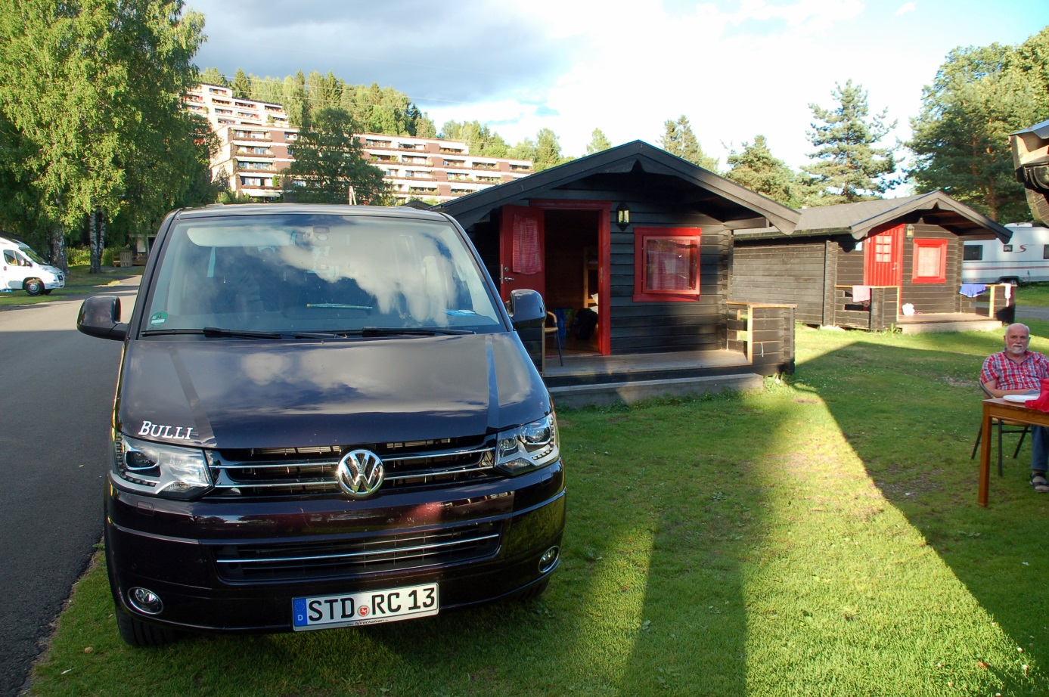
Am nächsten Tag holten wir den Rest der Truppe am Flughafen ab und erreichten am Abend das Haus 115 von Hitraturistservice.
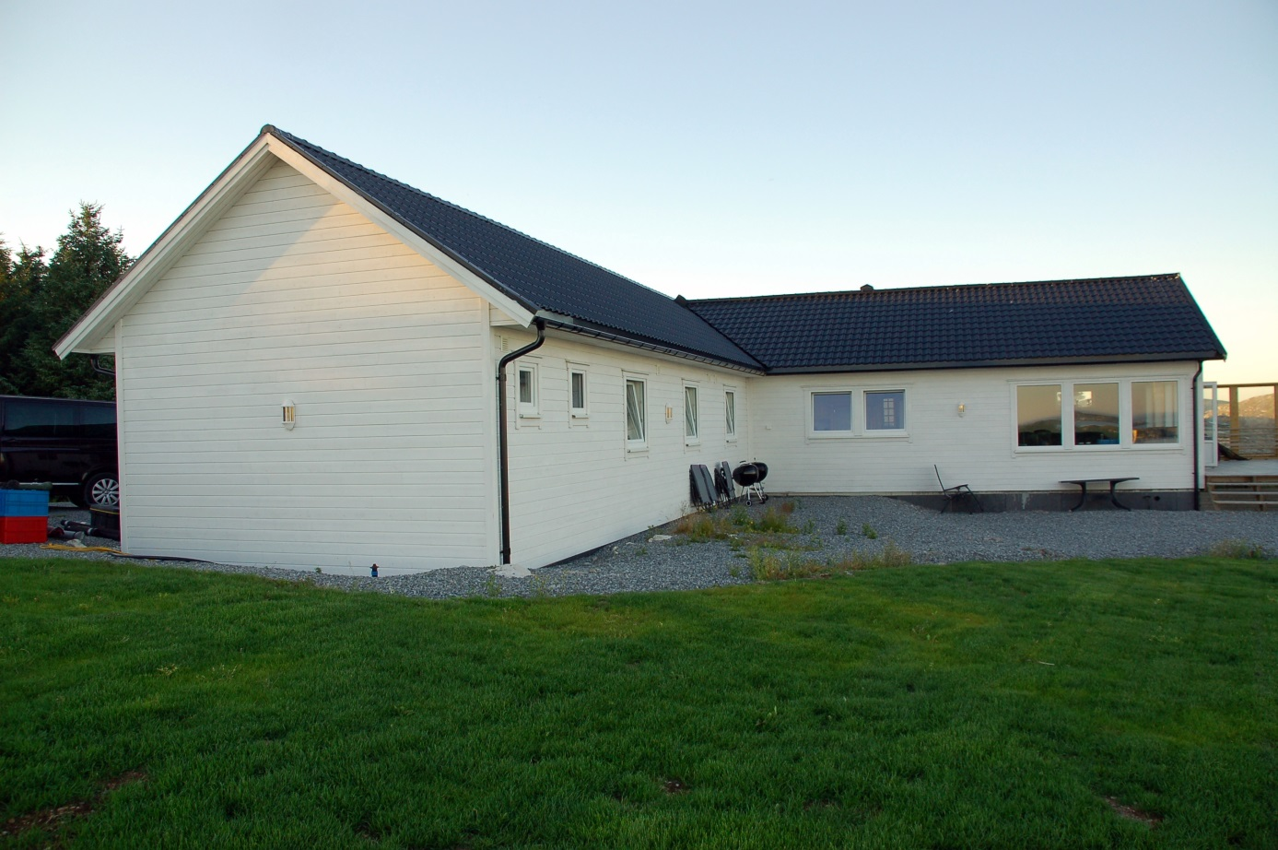
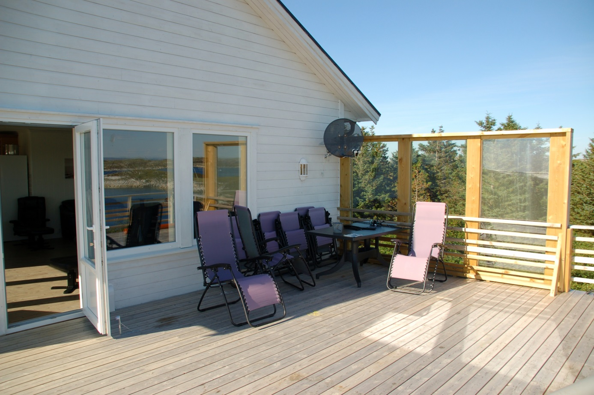
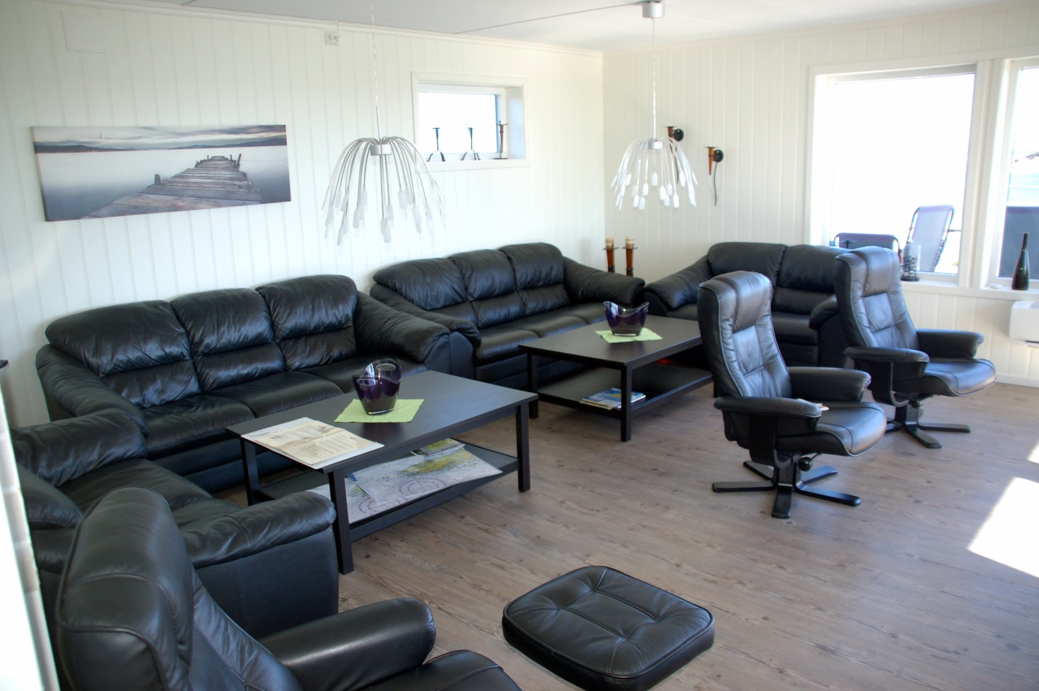
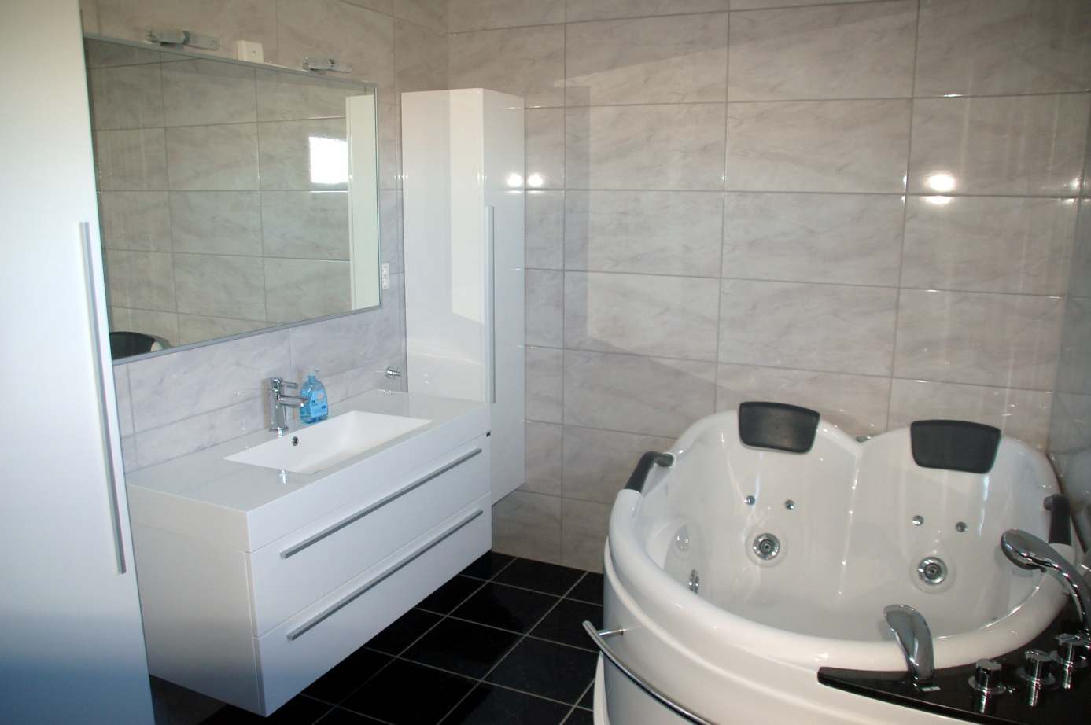
Auch die Bootsflotte und der Schlachtplatz ließe keine Wünsche offen.
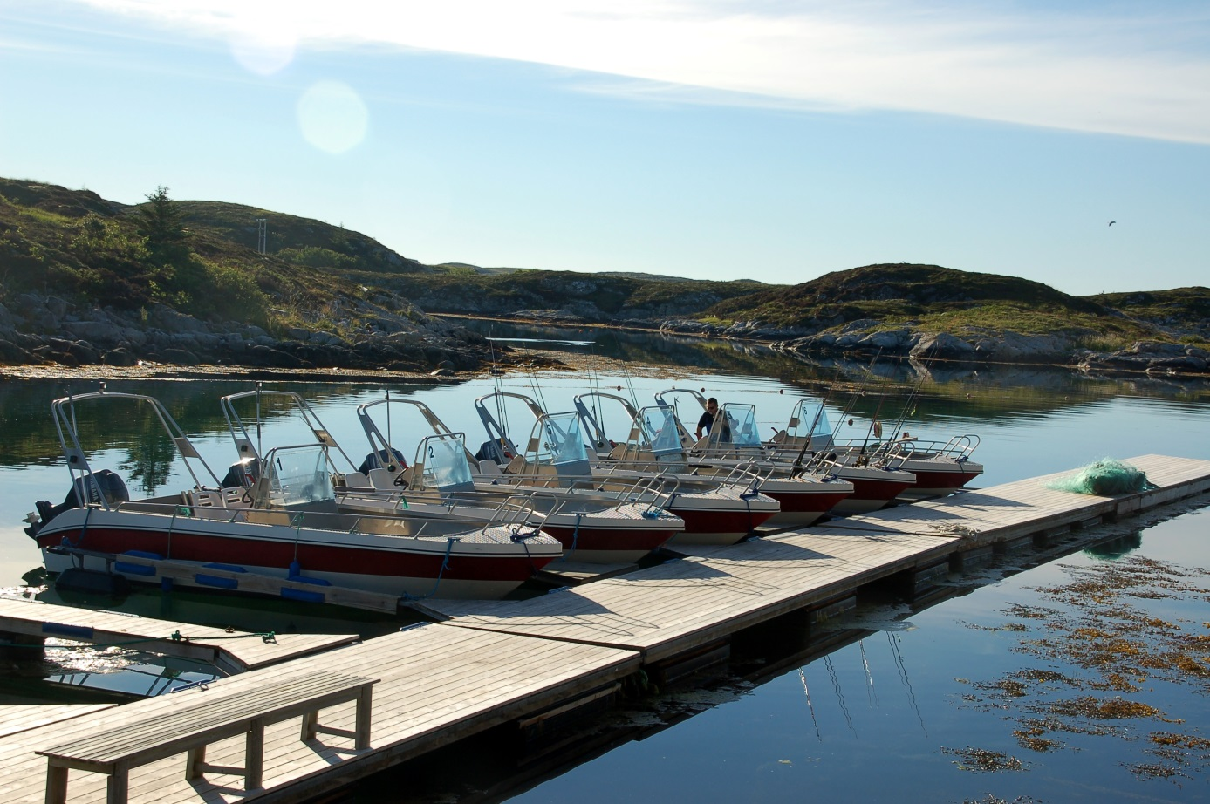
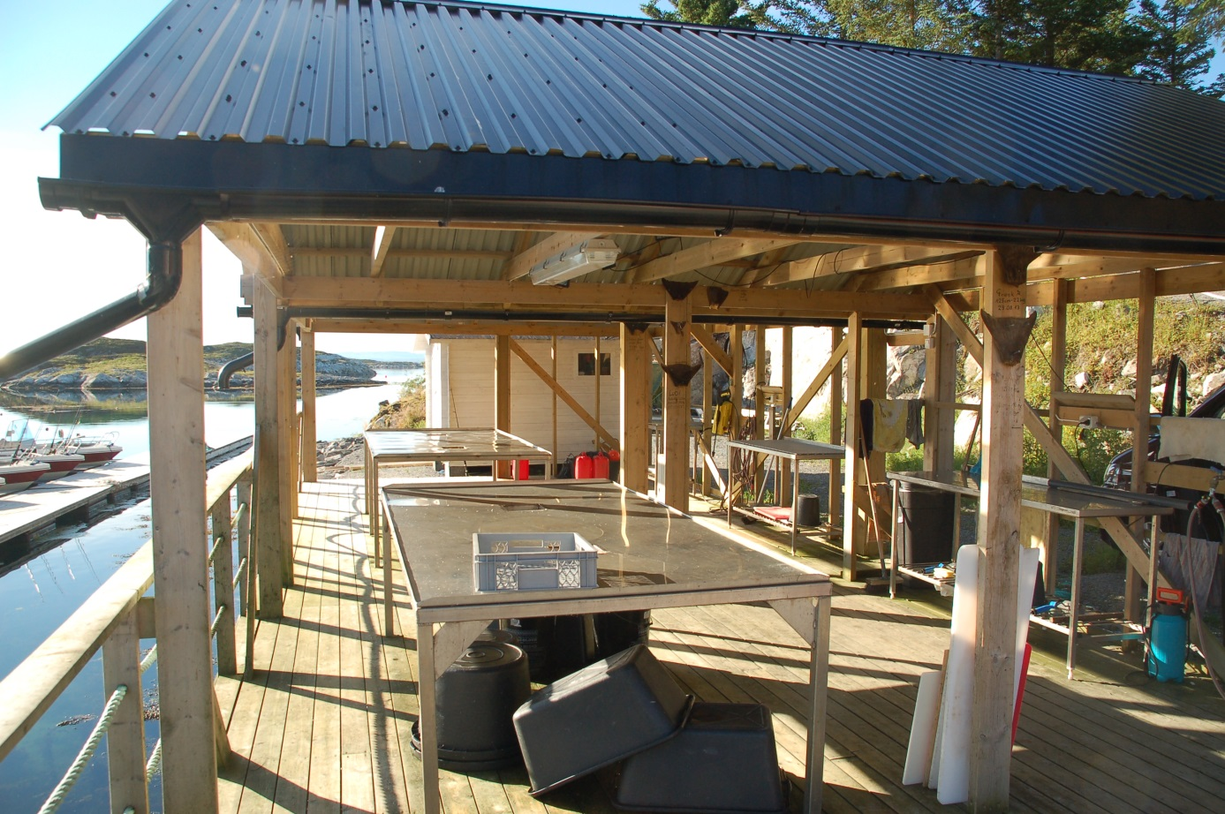
Am Sonntag ging es dann das erste mal zum Fischfang.
Boot eins ich, Tom, Erich und Ralf, Boot 2 Wolfgangn, Strothmann, Ingo und unser Neuling Marcel.
Zunächst ging es auf Jagd nach Köderfischen und dank des Einsatzes der feinen Systeme, denen mein Freund Klaus den Namen Muschisystem gegeben hatte fanden wir auch bald einen Schwarm Kleinköhler. Plötzlich bog sich die Rute von Tom zu einen gefährlichen Halbkreis und Tom fing wegen des feine Systems sehr vorsichtig an zu pumpen.
Ich ließ es mir nicht nehmen diesen Drill mit der Videokamera fest zu halten und mein Instinkt ließ mich nicht im Stich, Tom brachte einen Dorsch von 104 cm Länge an die Oberfläche den ich dann gaffen durfte.
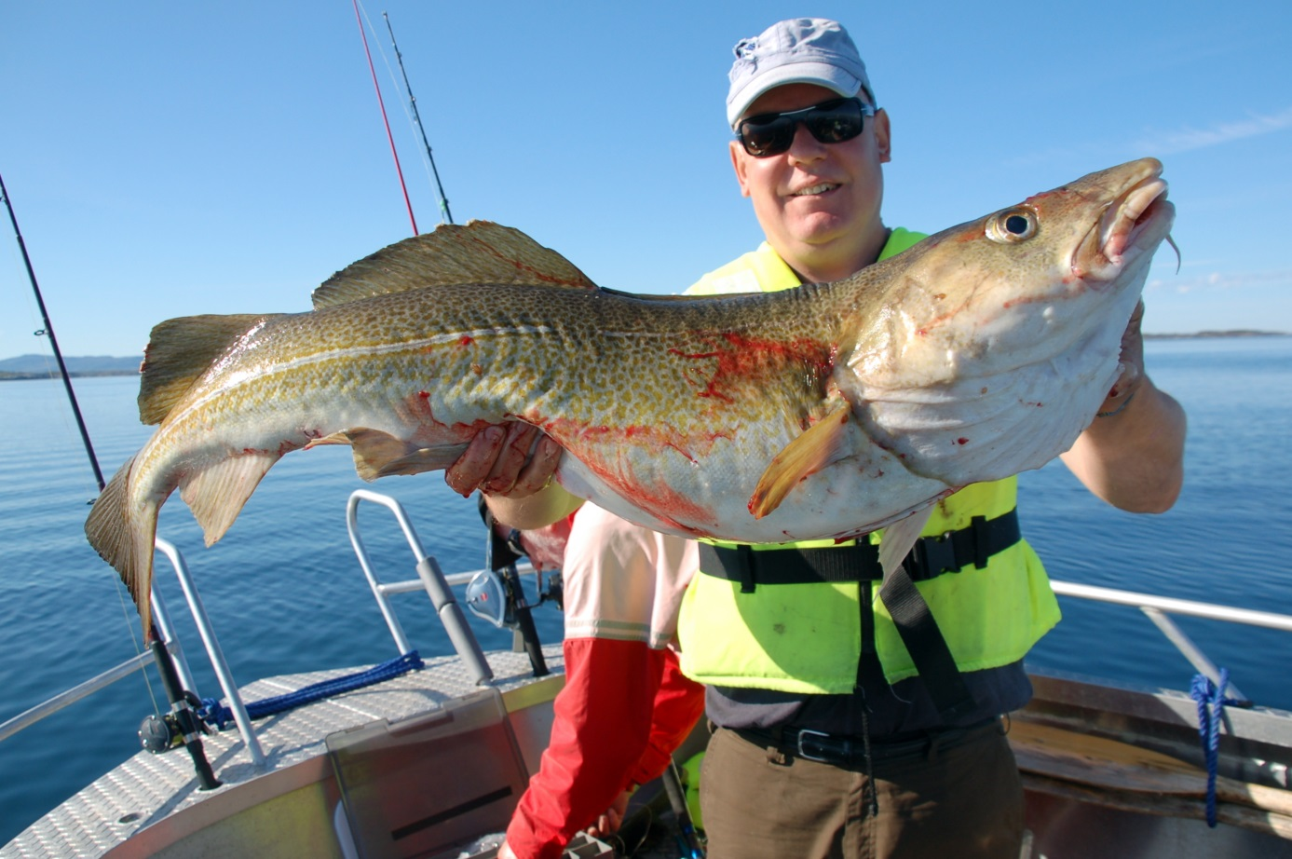
Danach ging es in etwas tieferes Wasser und wir hatten die erste Begegnung mit den in dieser Woche allgegewärtigen Lumb.
Dann hatte ich noch mein Erfolgserlebnis und konnte auf den cm genau ebenfalls 104 cm Fisch an Bord bringen.
Da der Lieblingsfisch meiner Liebsten der Leng ist, war ich froh, dass es sich um eben solch ein Exemplar handelte.
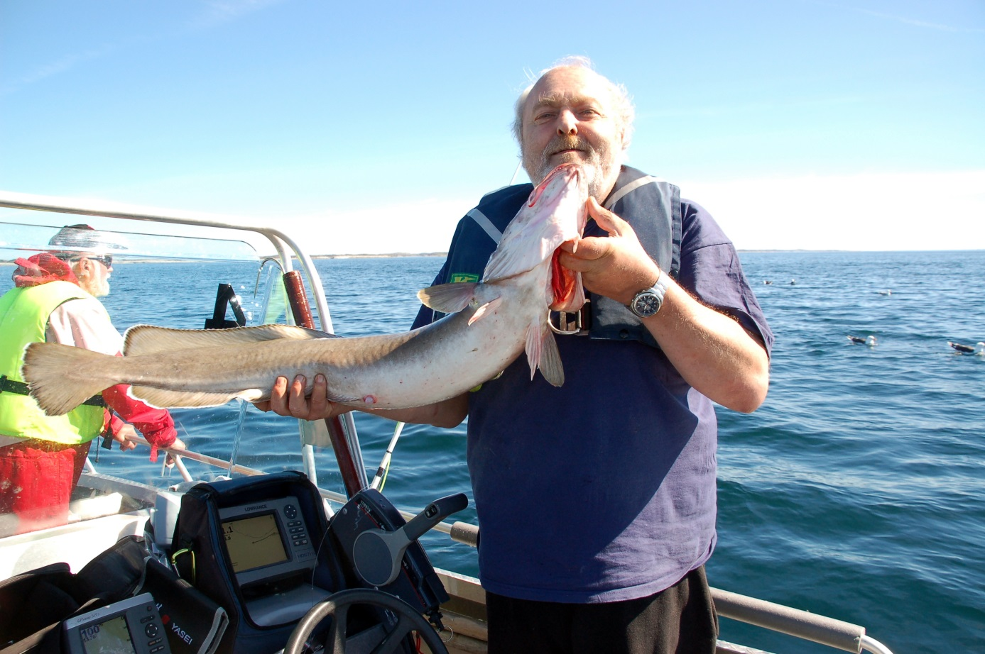
Auch Boot 2 brachte eine bunte Fischkiste mit sehr schönen Dorsch, Lumb, Leng und Pollak an Land, so waren die ersten 15 kg Filet schon mal im Froster.
Zum Abendbrot gab es dann Minihaxe mit Kraut und Püree.
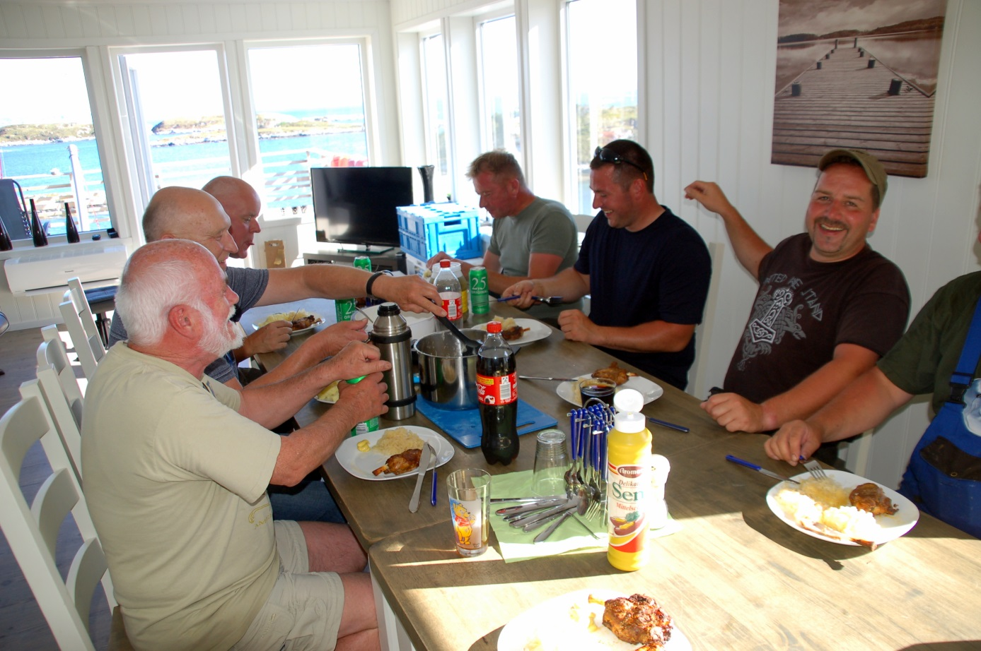
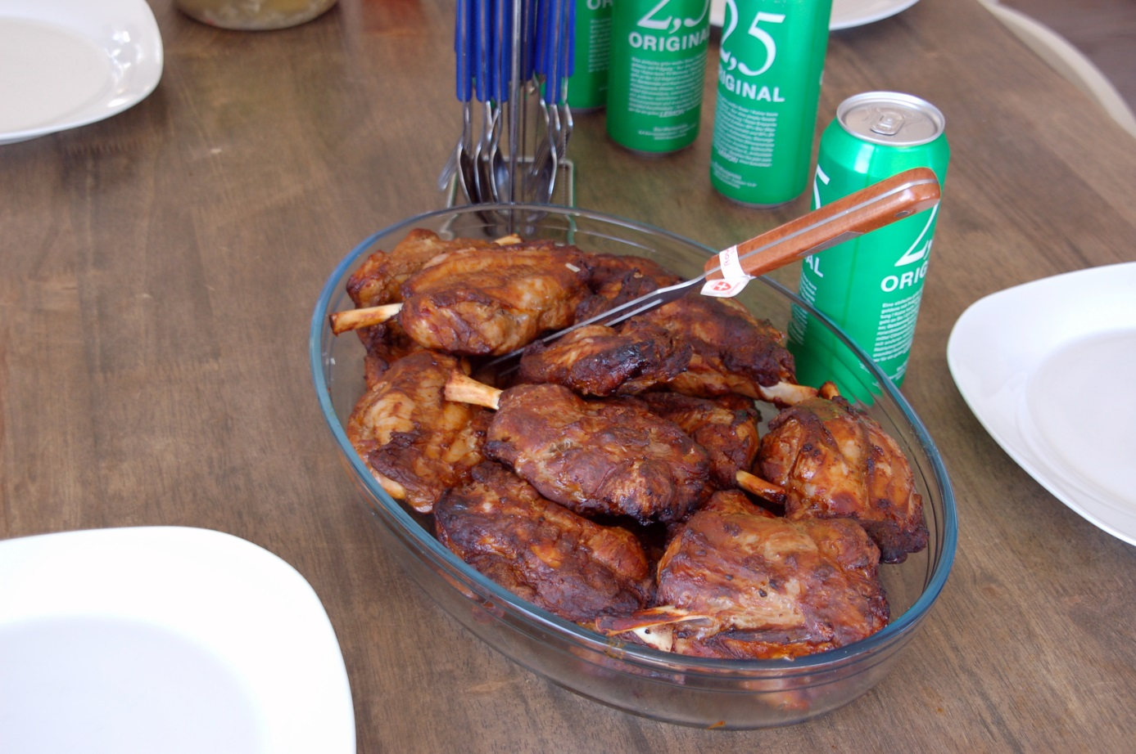
Eigentlich waren 2 pro Person vorgesehen aber schaut mal auf den Teller unseres Diät haltendens Strothmann, wieviele Knochen da doch zu finden sind.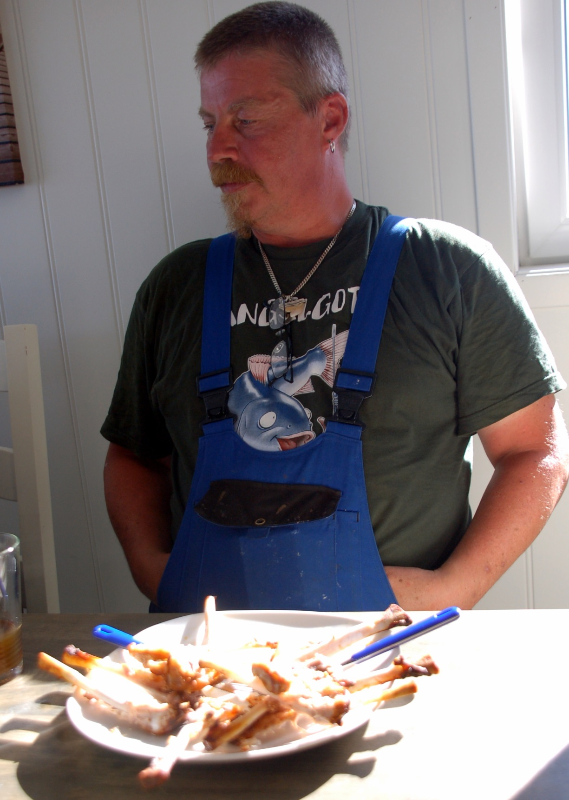
Spaß beiseite wir waren alle hochzufrieden mit dem ersten Tag.
Der Montag brachte dann Fischmäßig noch einmal eine Steigerung an der Fischmenge, wobei der Lumb klar vor dem Leng führte. Große Köhler waren während der ganzen Woche die Außnahme.
Boot 2 fuhr nach dem Abendbrot ( Bratfisch mit Salzkartoffeln und Zitronenbuttersauce) noch einmal raus um in der Bucht vorm Haus noch einmal die Gummifische zu werfen. Sie kehrten mit 4 Schönen Dorschen und 2 guten Pollaks zurück.
Für den Dienstag hatten wir uns vorgenommen das tolle Wetter zu nutzen und einmal den bekannten Örneklakken zu besuchen. Wir sahen Schweinswaale und Boot 2 auch einen Schwertwaal.
Diesmal dauerte das Filitieren aufgrund der Ausbaute noch etwas länger.
Der Mittwoch wird vielen von uns unvergesslich bleiben. Nach dem Köderfischangeln fuhren wir eine Stelle an, bei der wir von 70m aus langsam auf über 200m trieben.
Tom hatte eine heftigen Biss und dachte nach dem Anschlag kurz er hätte einen Hänger, da er den Pilker nicht vom Grund hoch bekam.
Mein Instinkt ließ mich zur Kamera greifen und so konnte ich auch diesen Drill festhalten.
Nachdem es Tom gelungen war den Fisch vom 130m entfernten Grund zu entfernen, gelang es ihm trotz heftiger Gegenweht Meter um Meter zu gewinnen. Als der Fisch noch etwa 20m entfernt war wurde die Schnur locker und der Leng tauchte kurz darauf mit einem Plopp fast 15m vom Boot entfernt auf. Lie Schwimmblase hatte sich ausgedehnt und den Magen heraus gedrückt.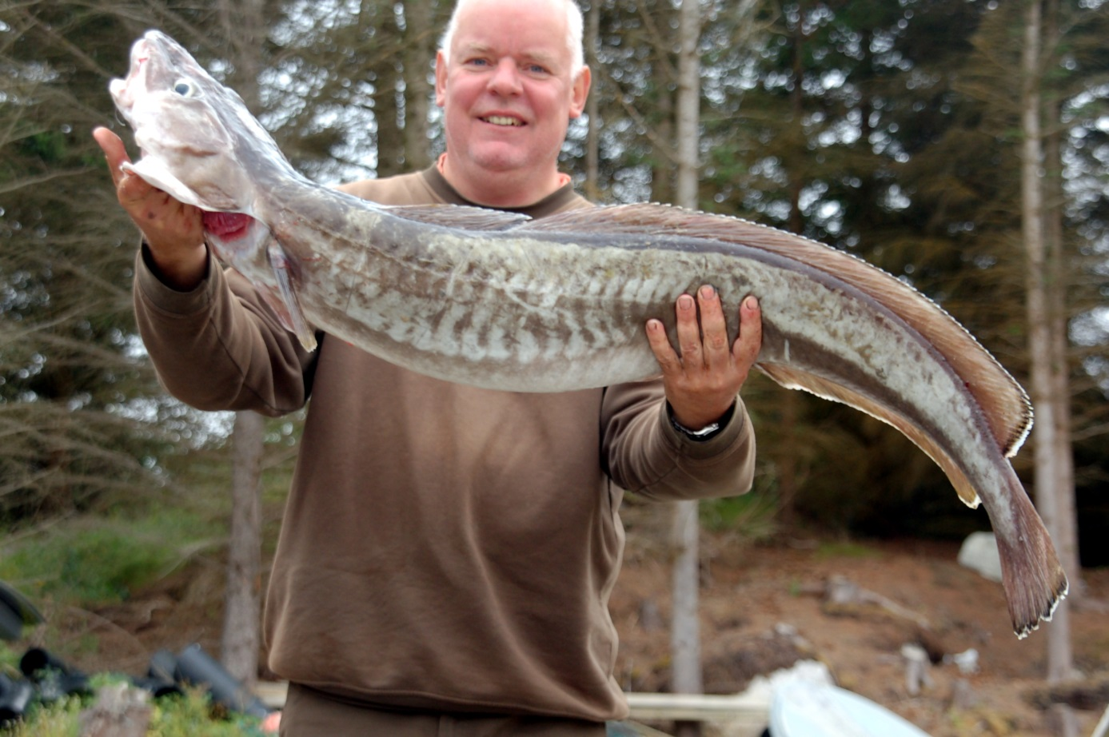
Der Fisch hatte beim vermessen stolze 131cm. Alle freuten sich mit dem stolzen Tom und ich hätte jede Wette angenommen, dass damit der Fisch der Woche gelandet ist.
Natürlich mußte Tom genau wie nach dem Dorsch auch diesmal wieder den obligatorisch Zigarillo für einen Meterfisch rauchen.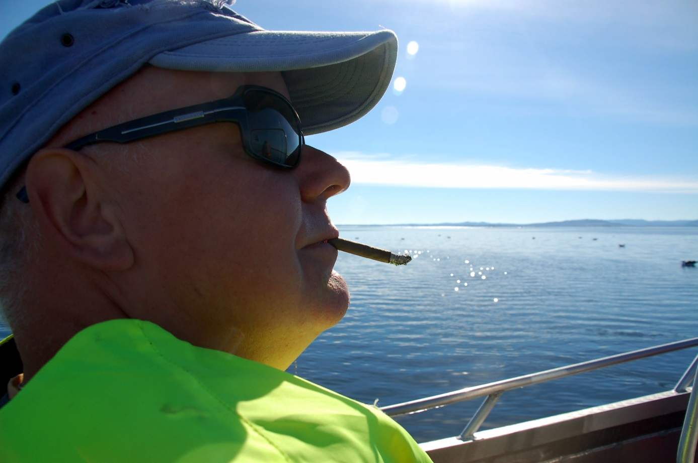
Diese Drift, bei der auch wieder mehrere Lumb gefangen wurde habe ich dann natürlich punkgenau noch einmal angefahren.
Das unfassbare passierte als wir eine Tiefe von 140m erreichten, Nun hatte ich einen zunächst vorsichtigen Biss, also etwas geduld und beim nächsten krümmen der Inliner Anschlag. Auch hier wie bei Tom sehr große Mühe den Fisch vom Grund weg zu bekommen. Nachdem dieses geschafft war wurde Meter für meter gewonnen obwohl auch der Fisch sich nimmer wieder ein paar Metrer über die Bremse zurück holte.
Wie bei Tom kam auch dieser Fisch schließlich ca 20 meter vom Boot entfernt mit einem Schwall an die Oberfläche.
Was für ein Gefühl 138cm Leng waren damit mein neuer persönlicher Rekord und wohl so schnell nicht mehr zu erreichen, wie ich mir in dem Moment sehr sicher war.
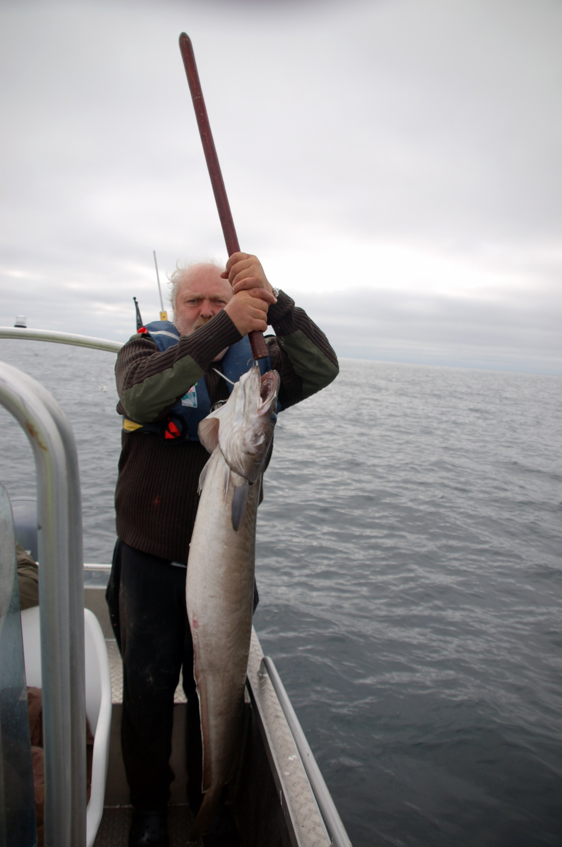
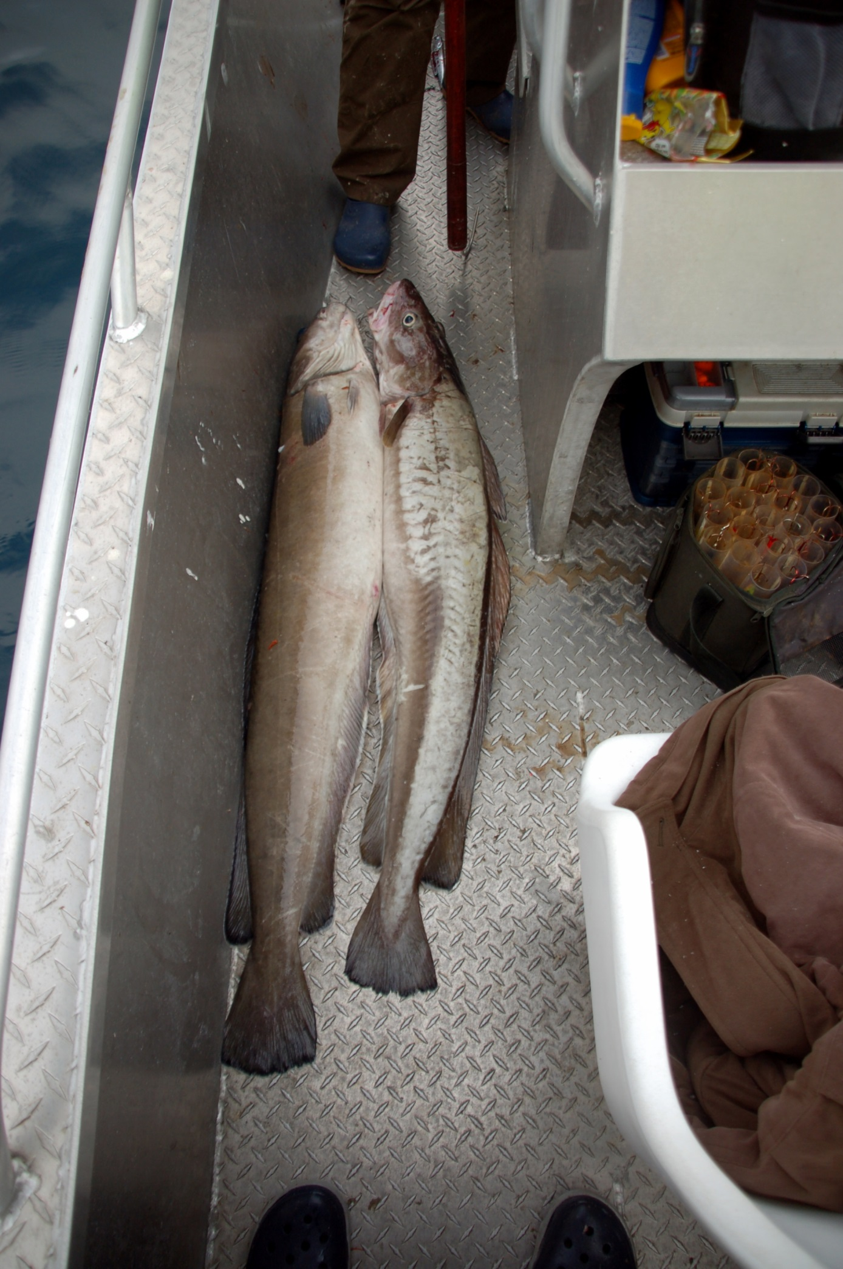
Auch auf Boot 2 wurde von Ingo gemetert, und Wolfgang konnte einen Seehecht von 94cm überlisten.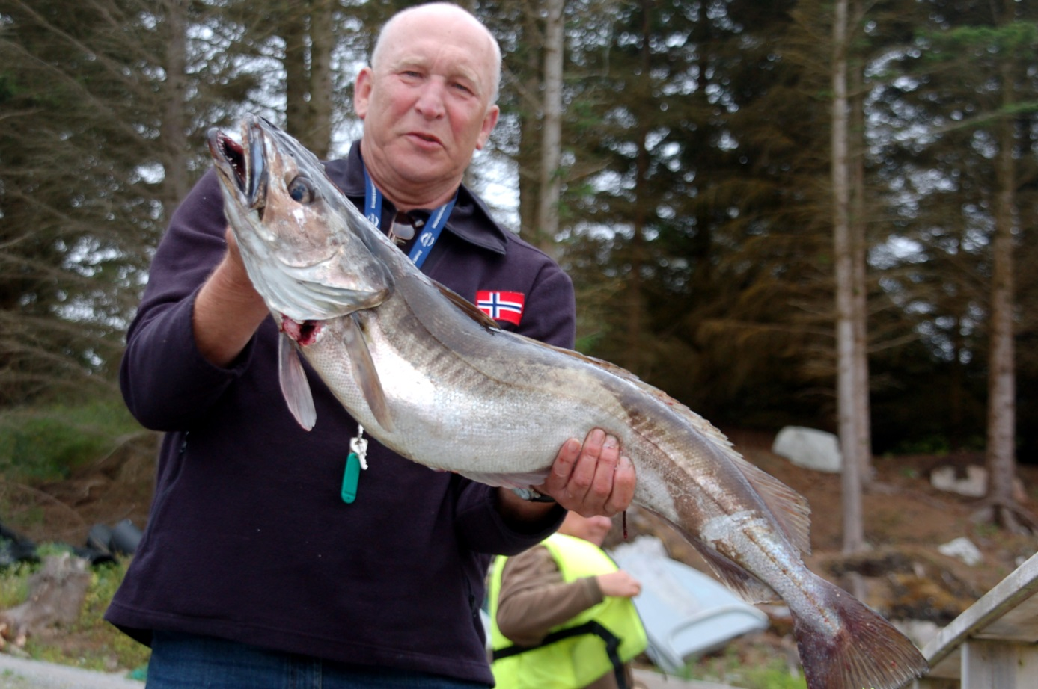
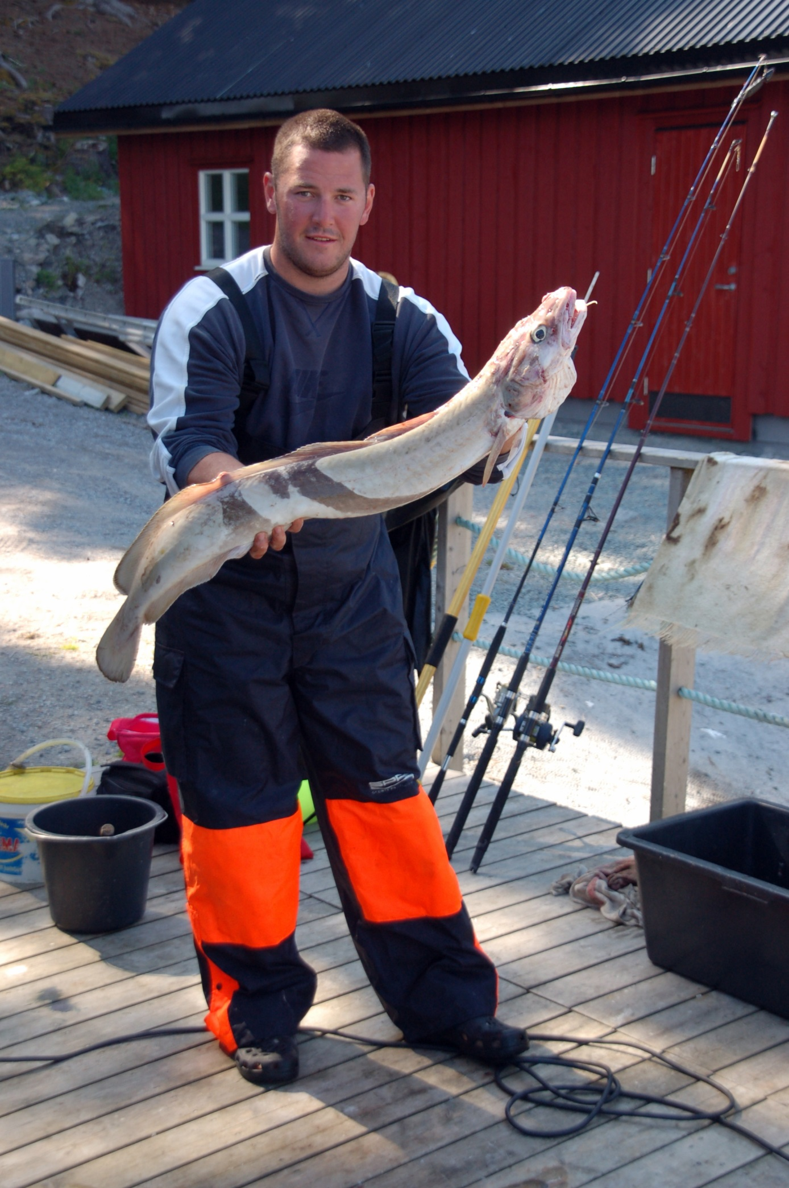
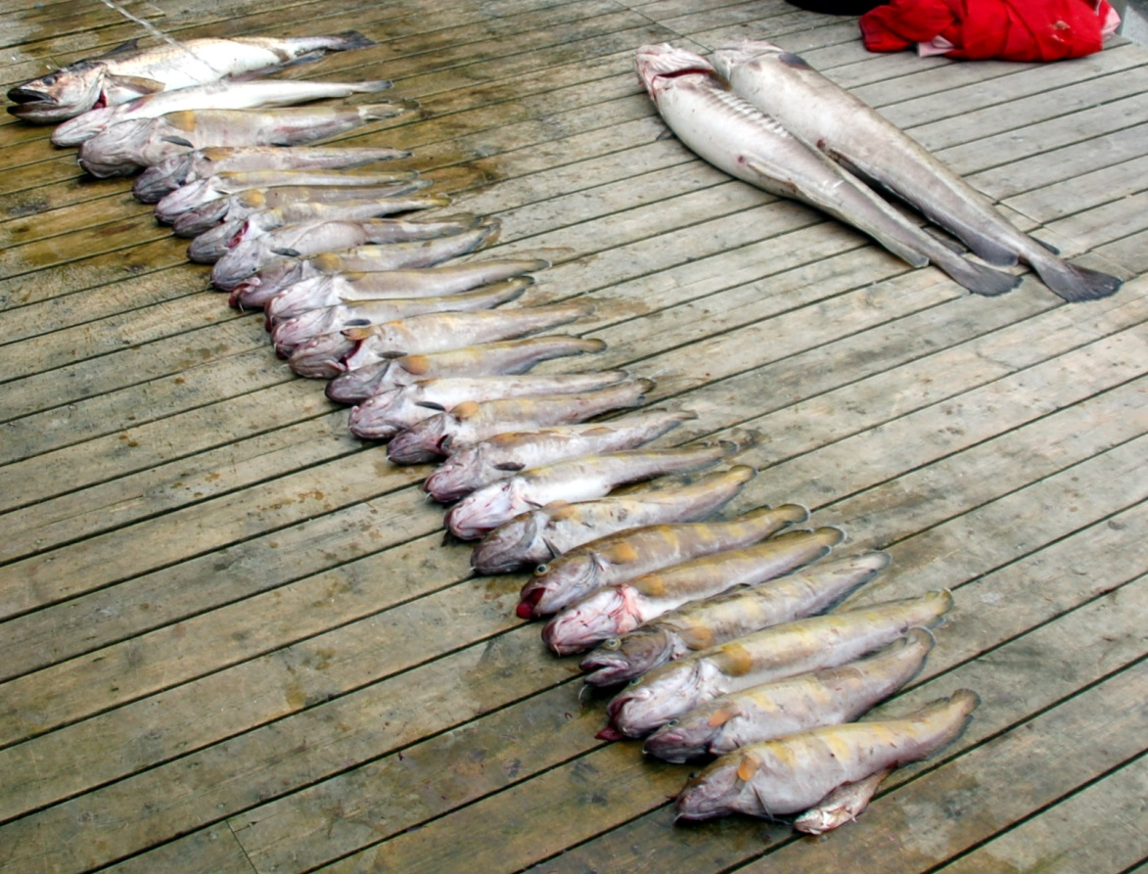
Abends wurde schön gegrillt (danke Ralf) und beschlossen falls der Donnerstag wieder so gut läuft würde es der letzte Angeltag sein, da die 15 kg Quote dann erreicht wäre.
So seltsam es sich anhört, aber am Donnerstag waren wir richtig froh, dass es bewölkt war und ein erfrischender Wind blies. Endlich mal nicht den ganzen Tag nur schwitzen.
Boot 2 schlug gut zu. Wolfgang erwischte einen Leng von 104 cm und überbot dann den Dorsch vom Tom um 1cm auf 105. Kurioserweise ebenfalls mit dem Muschisystem beim Köderfischangeln. Auch Ingo und Marcel haben noch gemetert.
Bei uns brachte Erich beim Köderfischangeln einen schönen 91cm Pollak an Bord.
Dann ging es wieder ins Tiefe und Erich fing ein guten Rotbarsch. Da stand sein Entschluss fest es mit dem neuen, 9m langen Rotbarschsystem zu versuchen.
Während er es zu entwirren versuchte kamen noch viele Lumb an Bord und Ralf brachte eine Leng von 103cm ins Boot.
Dieses geschah ca. 30 Minuten nachdem Erich angefangen hatte sein System zu entwirren und er entschloss sich es jetzt doch lieber wieder auf leng und Lumb zu versuchen.
Also auf zur nächsten Drift und was soll ich sagen ich bekam wieder einen Fisch an den Haken, der einfach nicht vom Grund weg wollte.
Ob ihr es glaubt oder nicht dieser Leng hatte 141cm und 14,75 kg
Was für ein Abschluss.
Hier noch ein paar Fotos.
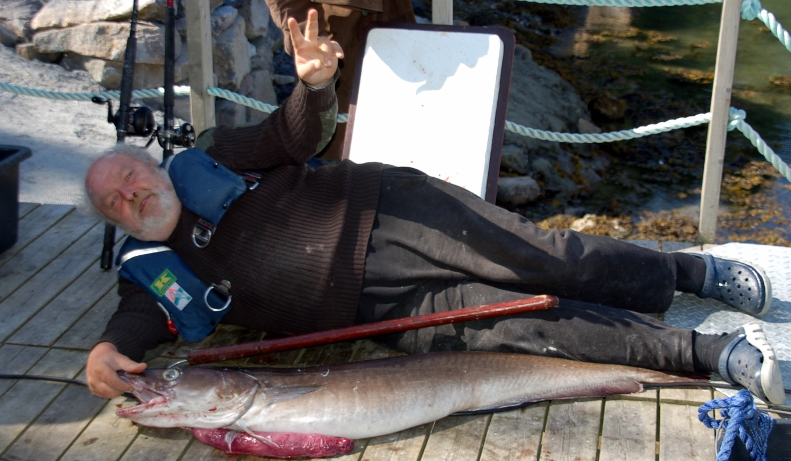
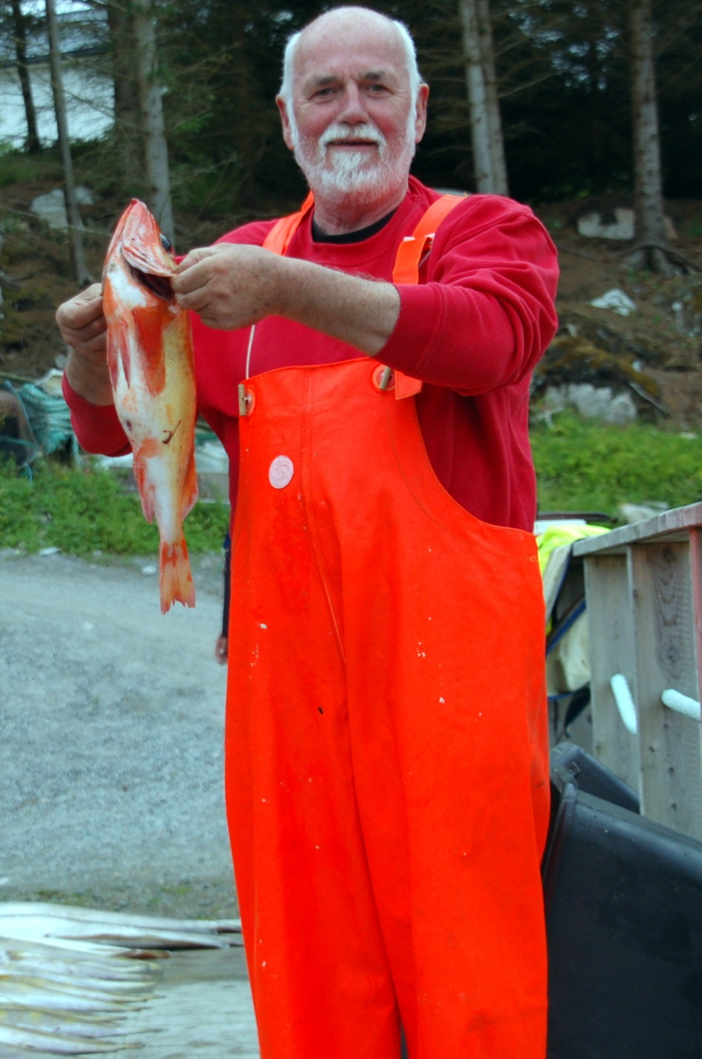
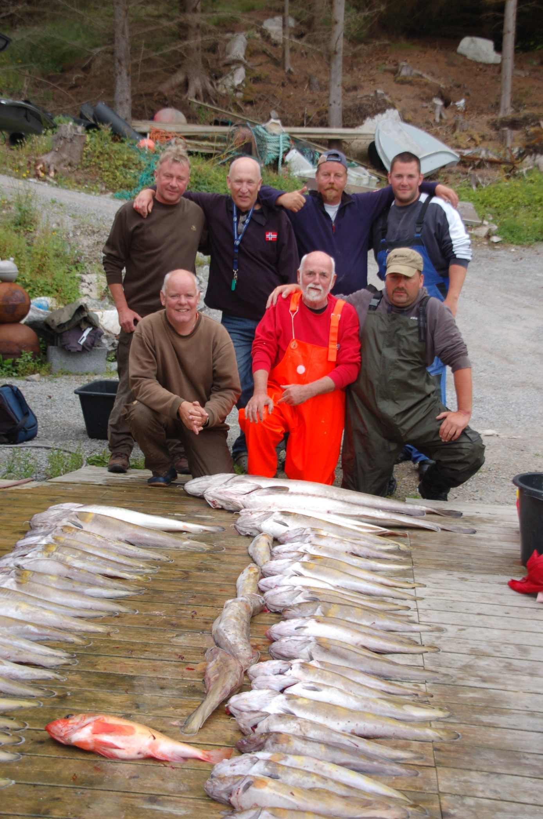
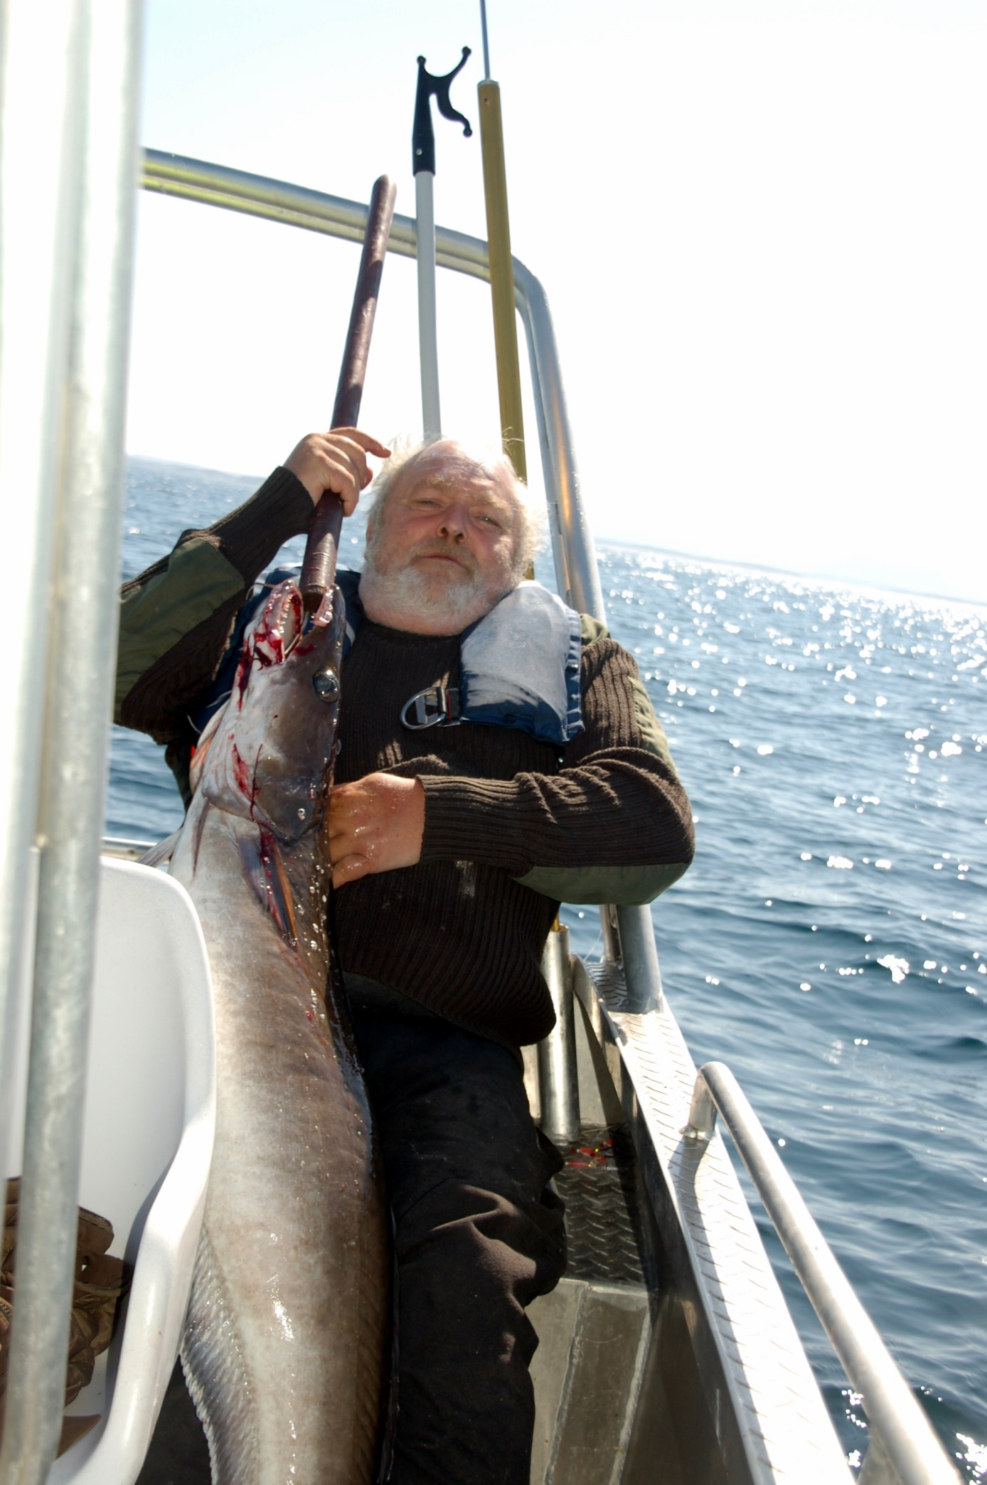
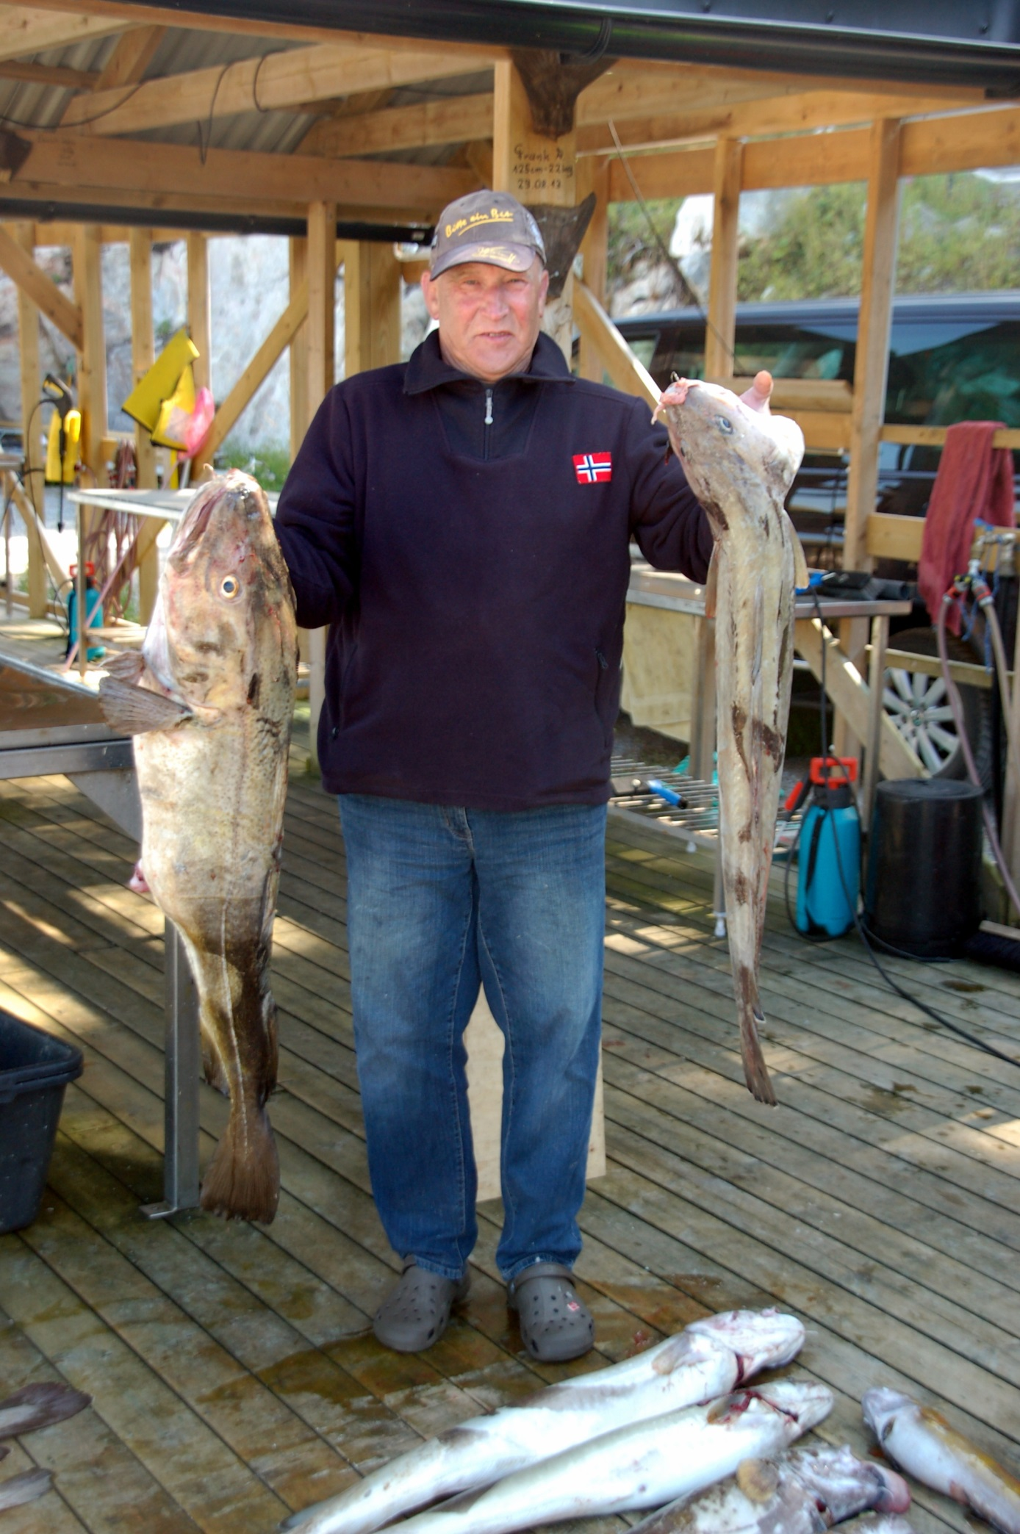
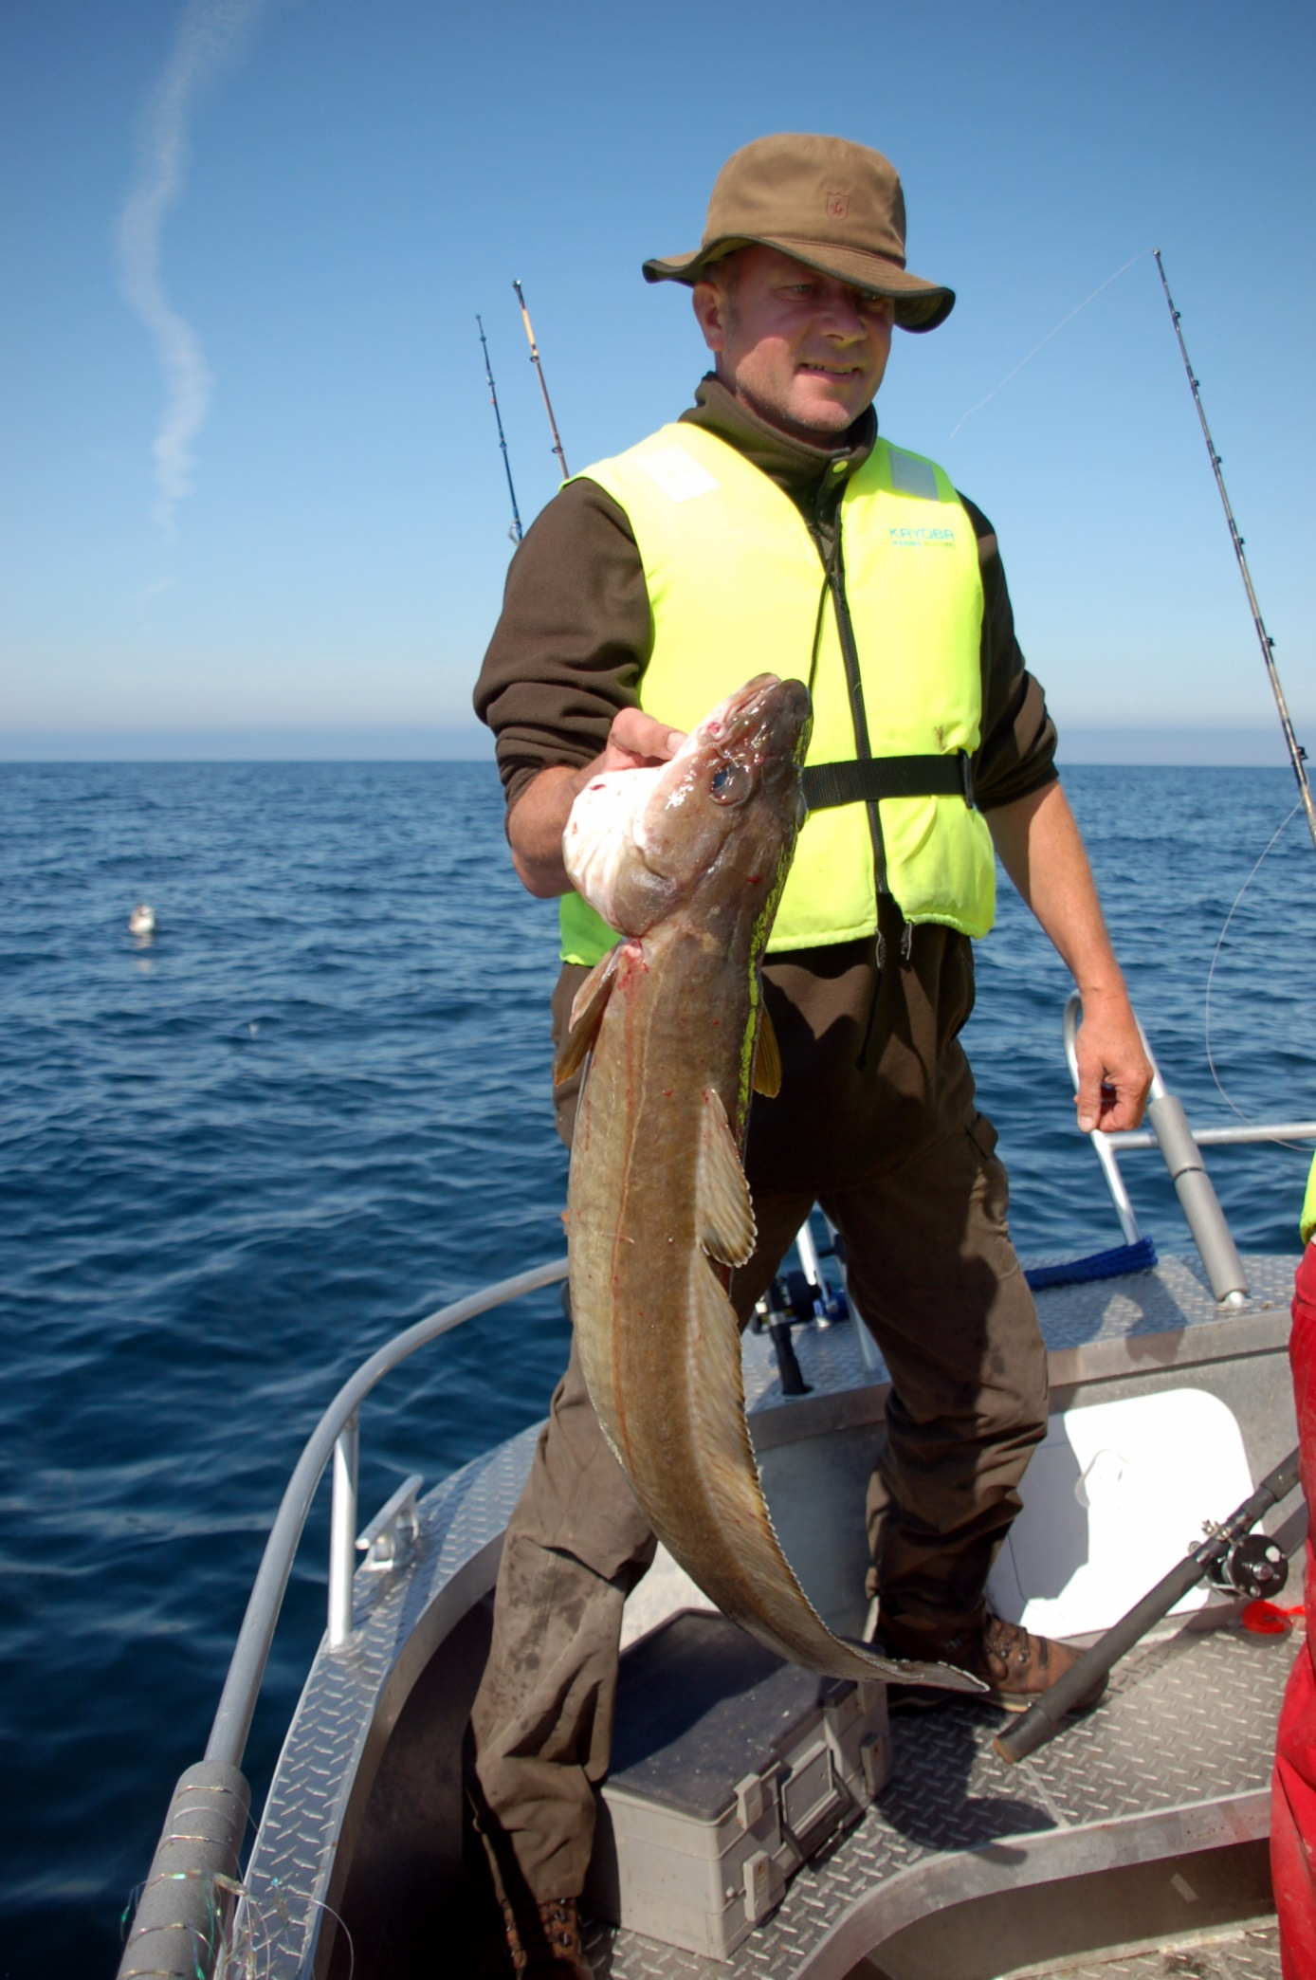
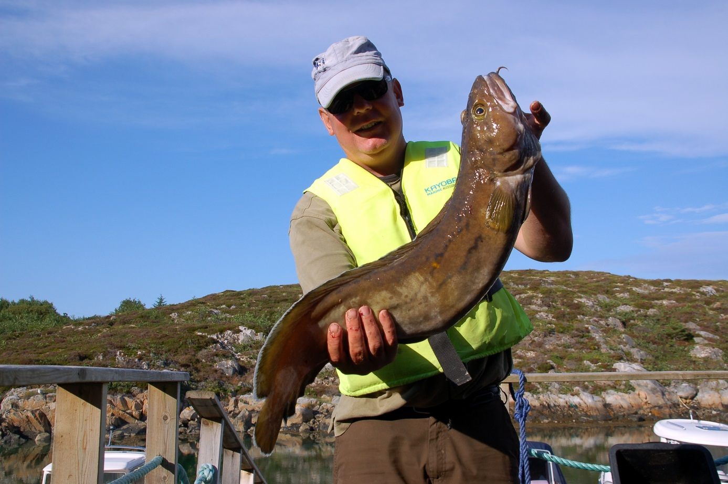
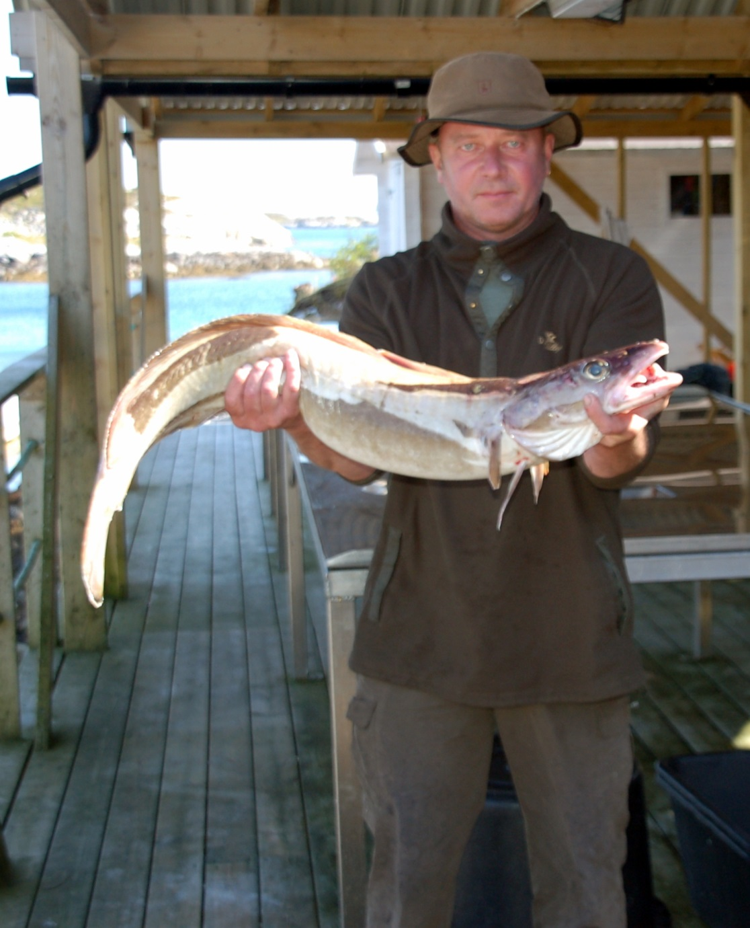
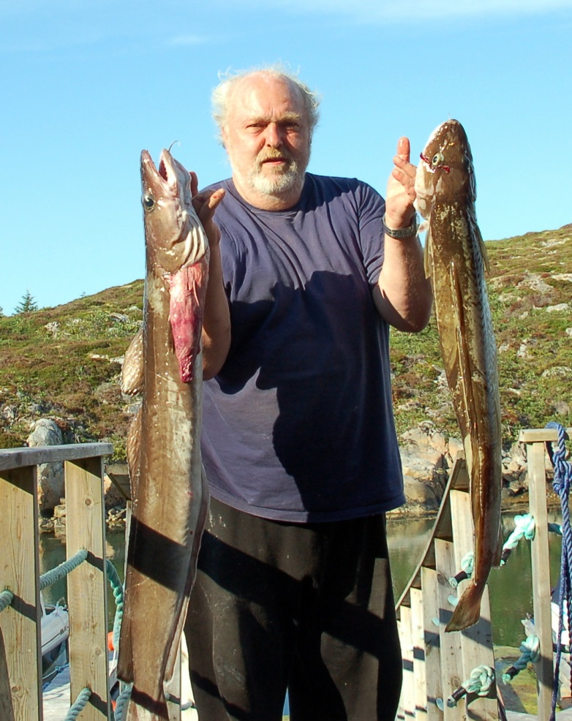
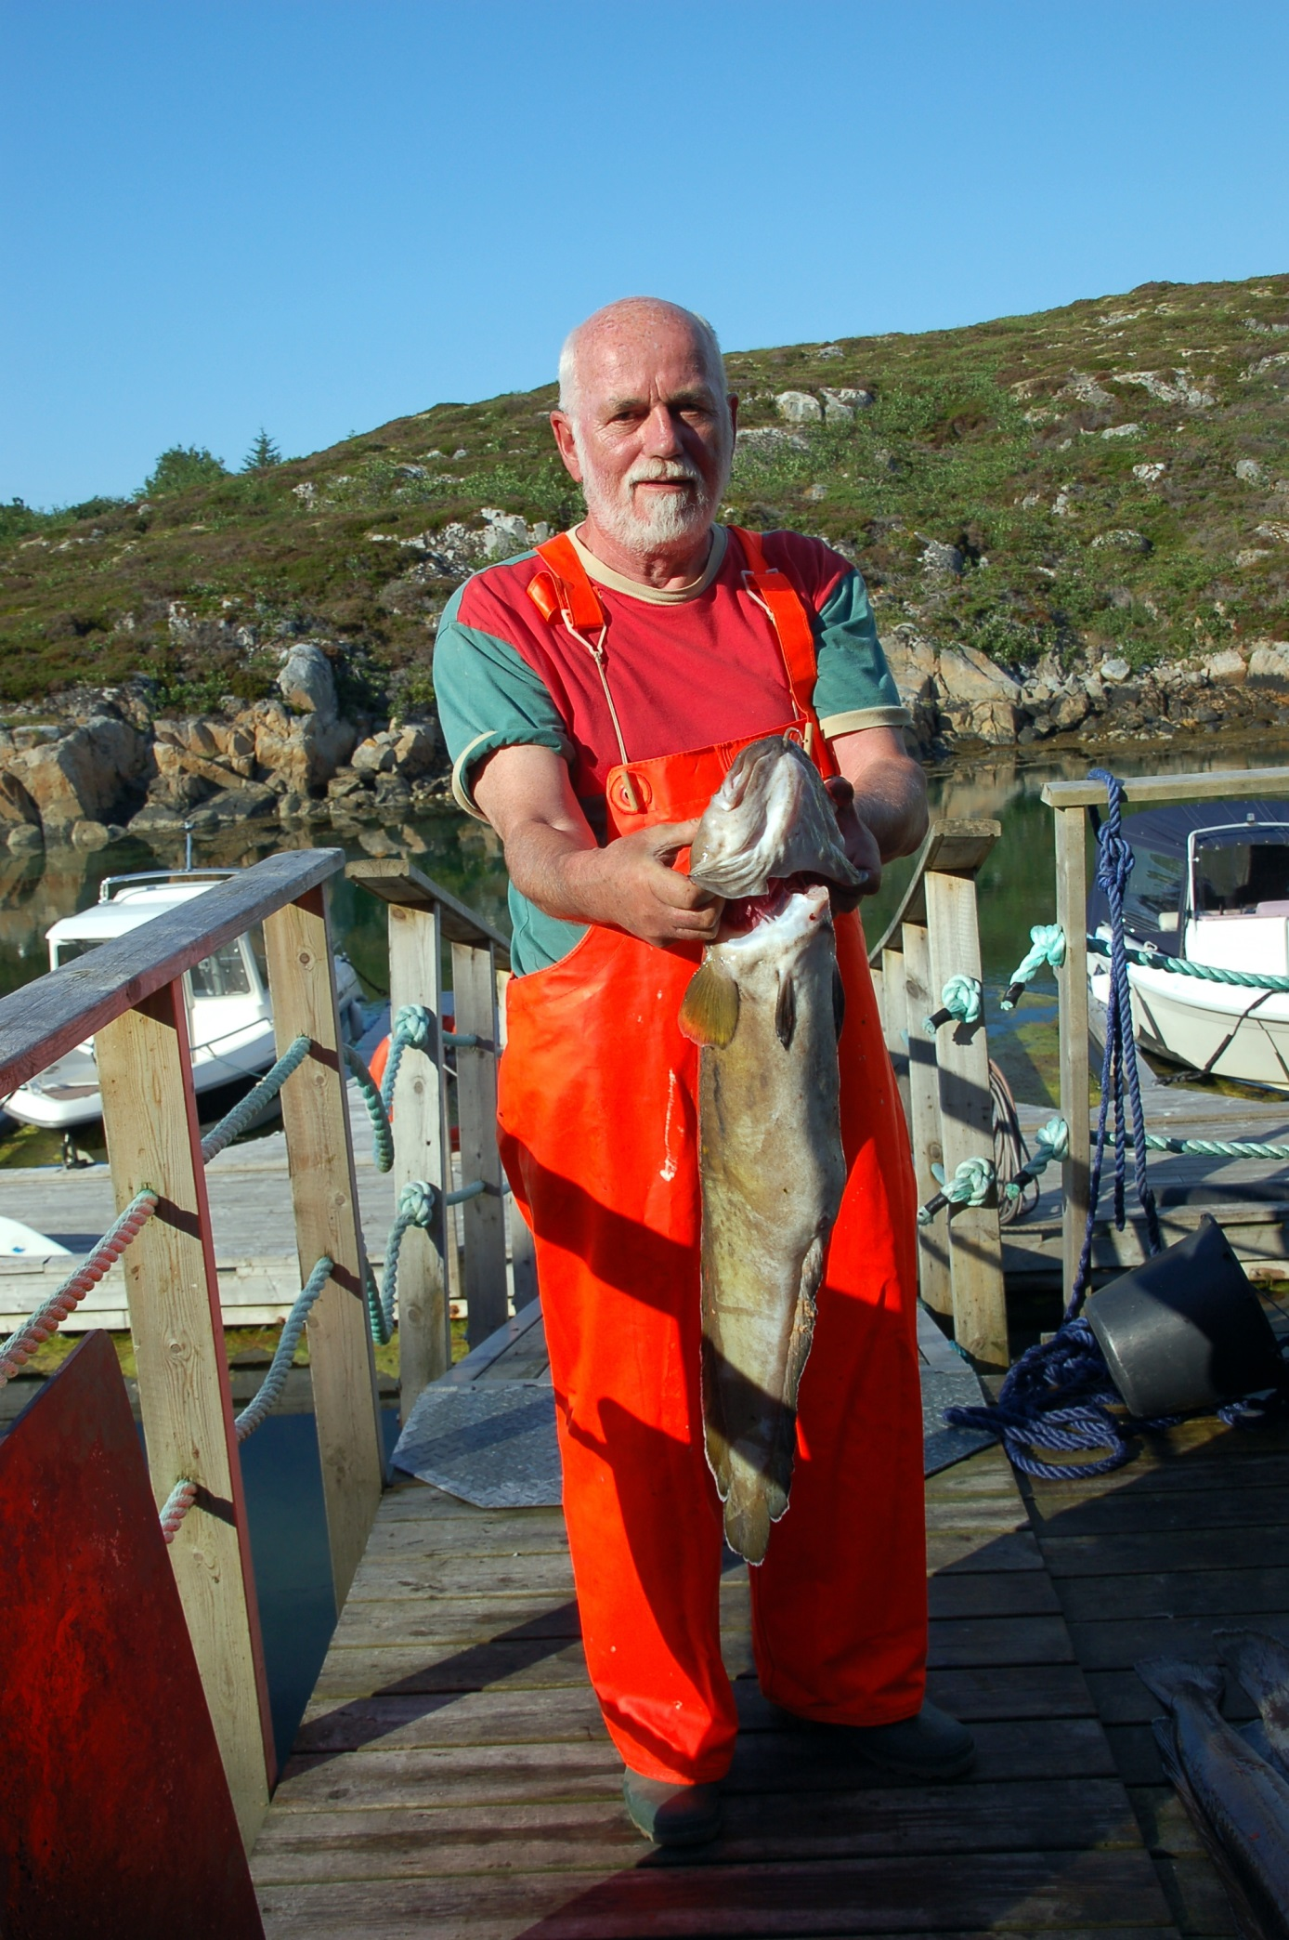
So ich hoffe es hat Euch etwas Spaß gemacht und die Anderen werden sicher noch Ergänzungen und weitere Bilder hinzufügen.
Zur Statistik:
Gefahrene km 2513
Durchschnittstempo 65 km/h
Im fahrenden Auto zugebrachte Zeit 38 Std 49Min
Durchschnittsverbrauch 10,6 l/100 km
Dafür danke an Bulli und Anhänger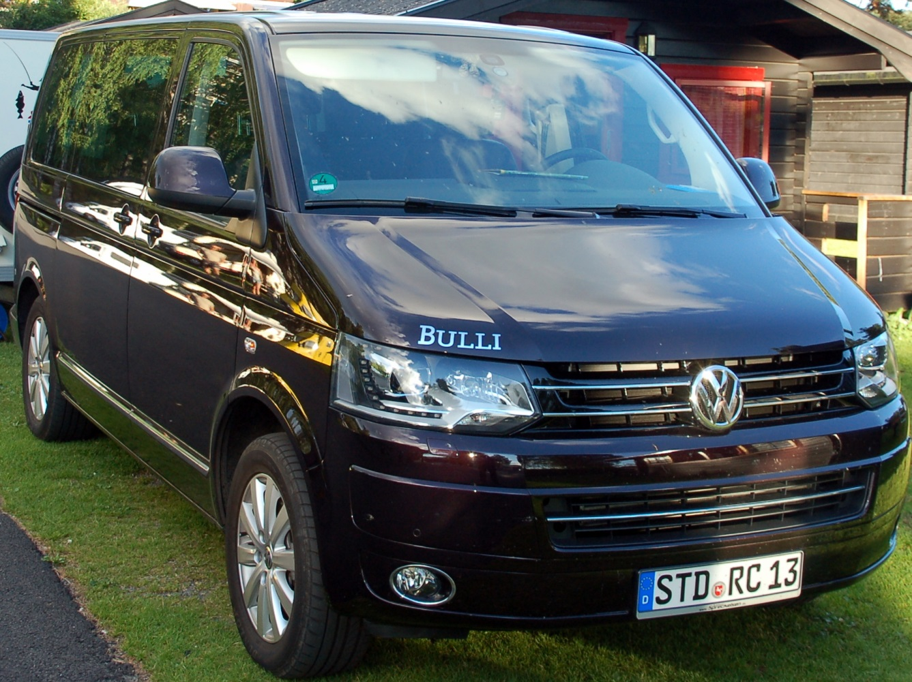
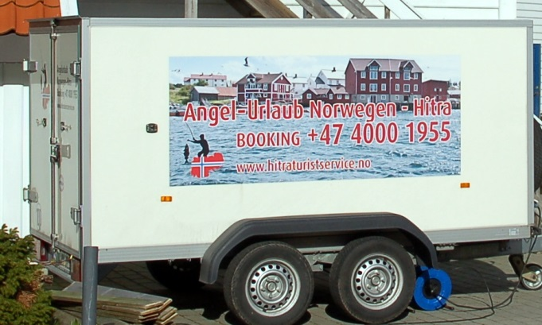
Ebenfalls ein Danke an alle Mitfahrer, es war toll mit Euch.
Dank auch an Kreuzflagge für die tolle Hitrakarte und an
Dirk (Hitmaker) dem ich mehrere tolle GPS Daten zu verdanken habe.
Bis zum nächsten mal Euer Rainer (Tiger51)

